เวียดนามกลาง 4 วัน 3 คืน ดานัง ฮอยอัน เว้ บานาฮิลล์ ซุปตาร์...ดานังตัวแม่ เว้ตัวมัม เช็กอินฉ่ำบานาฮิลล์
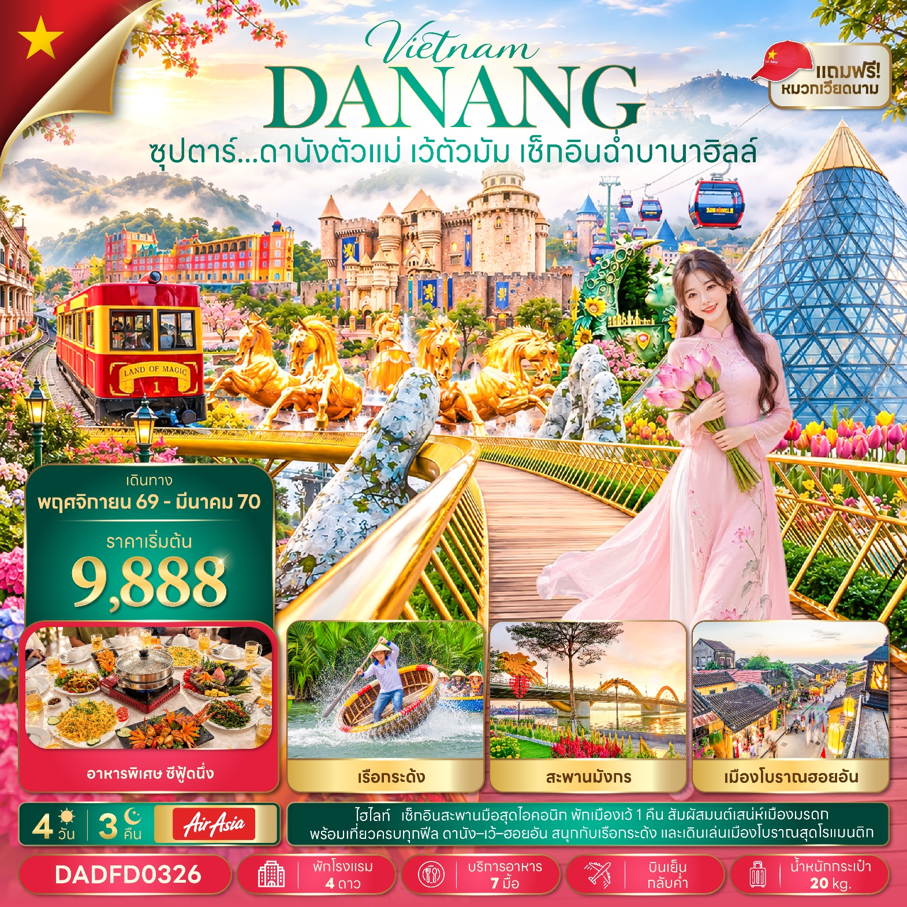
กำหนดการเดินทาง พฤศจิกายน 2569 - มีนาคม 2570
- นั่ง รถสามล้อซิโคล่ ชมเมืองเว้, ล่องเรือมังกร พร้อมฟังดนตรีพื้นเมืองเว้
- นั่งกระเช้าขึ้น ยอดเขาบานาฮิลล์ เพลิดเพลินกับ สวนสนุกแฟนตาซีปาร์ค
- ถ่ายภาพกับแลนด์มาร์ค สะพานโกเด้นบริดจ์
- ชมอารยธรรมโบราณแห่ง เมืองฮอยอัน, นั่งเรือกระด้ง สุดตื่นเต้น
- ชม สะพานมังกร ปลามังกรพ่นน้ำ ไฮไลท์เมืองดานัง, สักการะ เจ้าแม่กวนอิม ณ วัดลินห์อึ๋ง
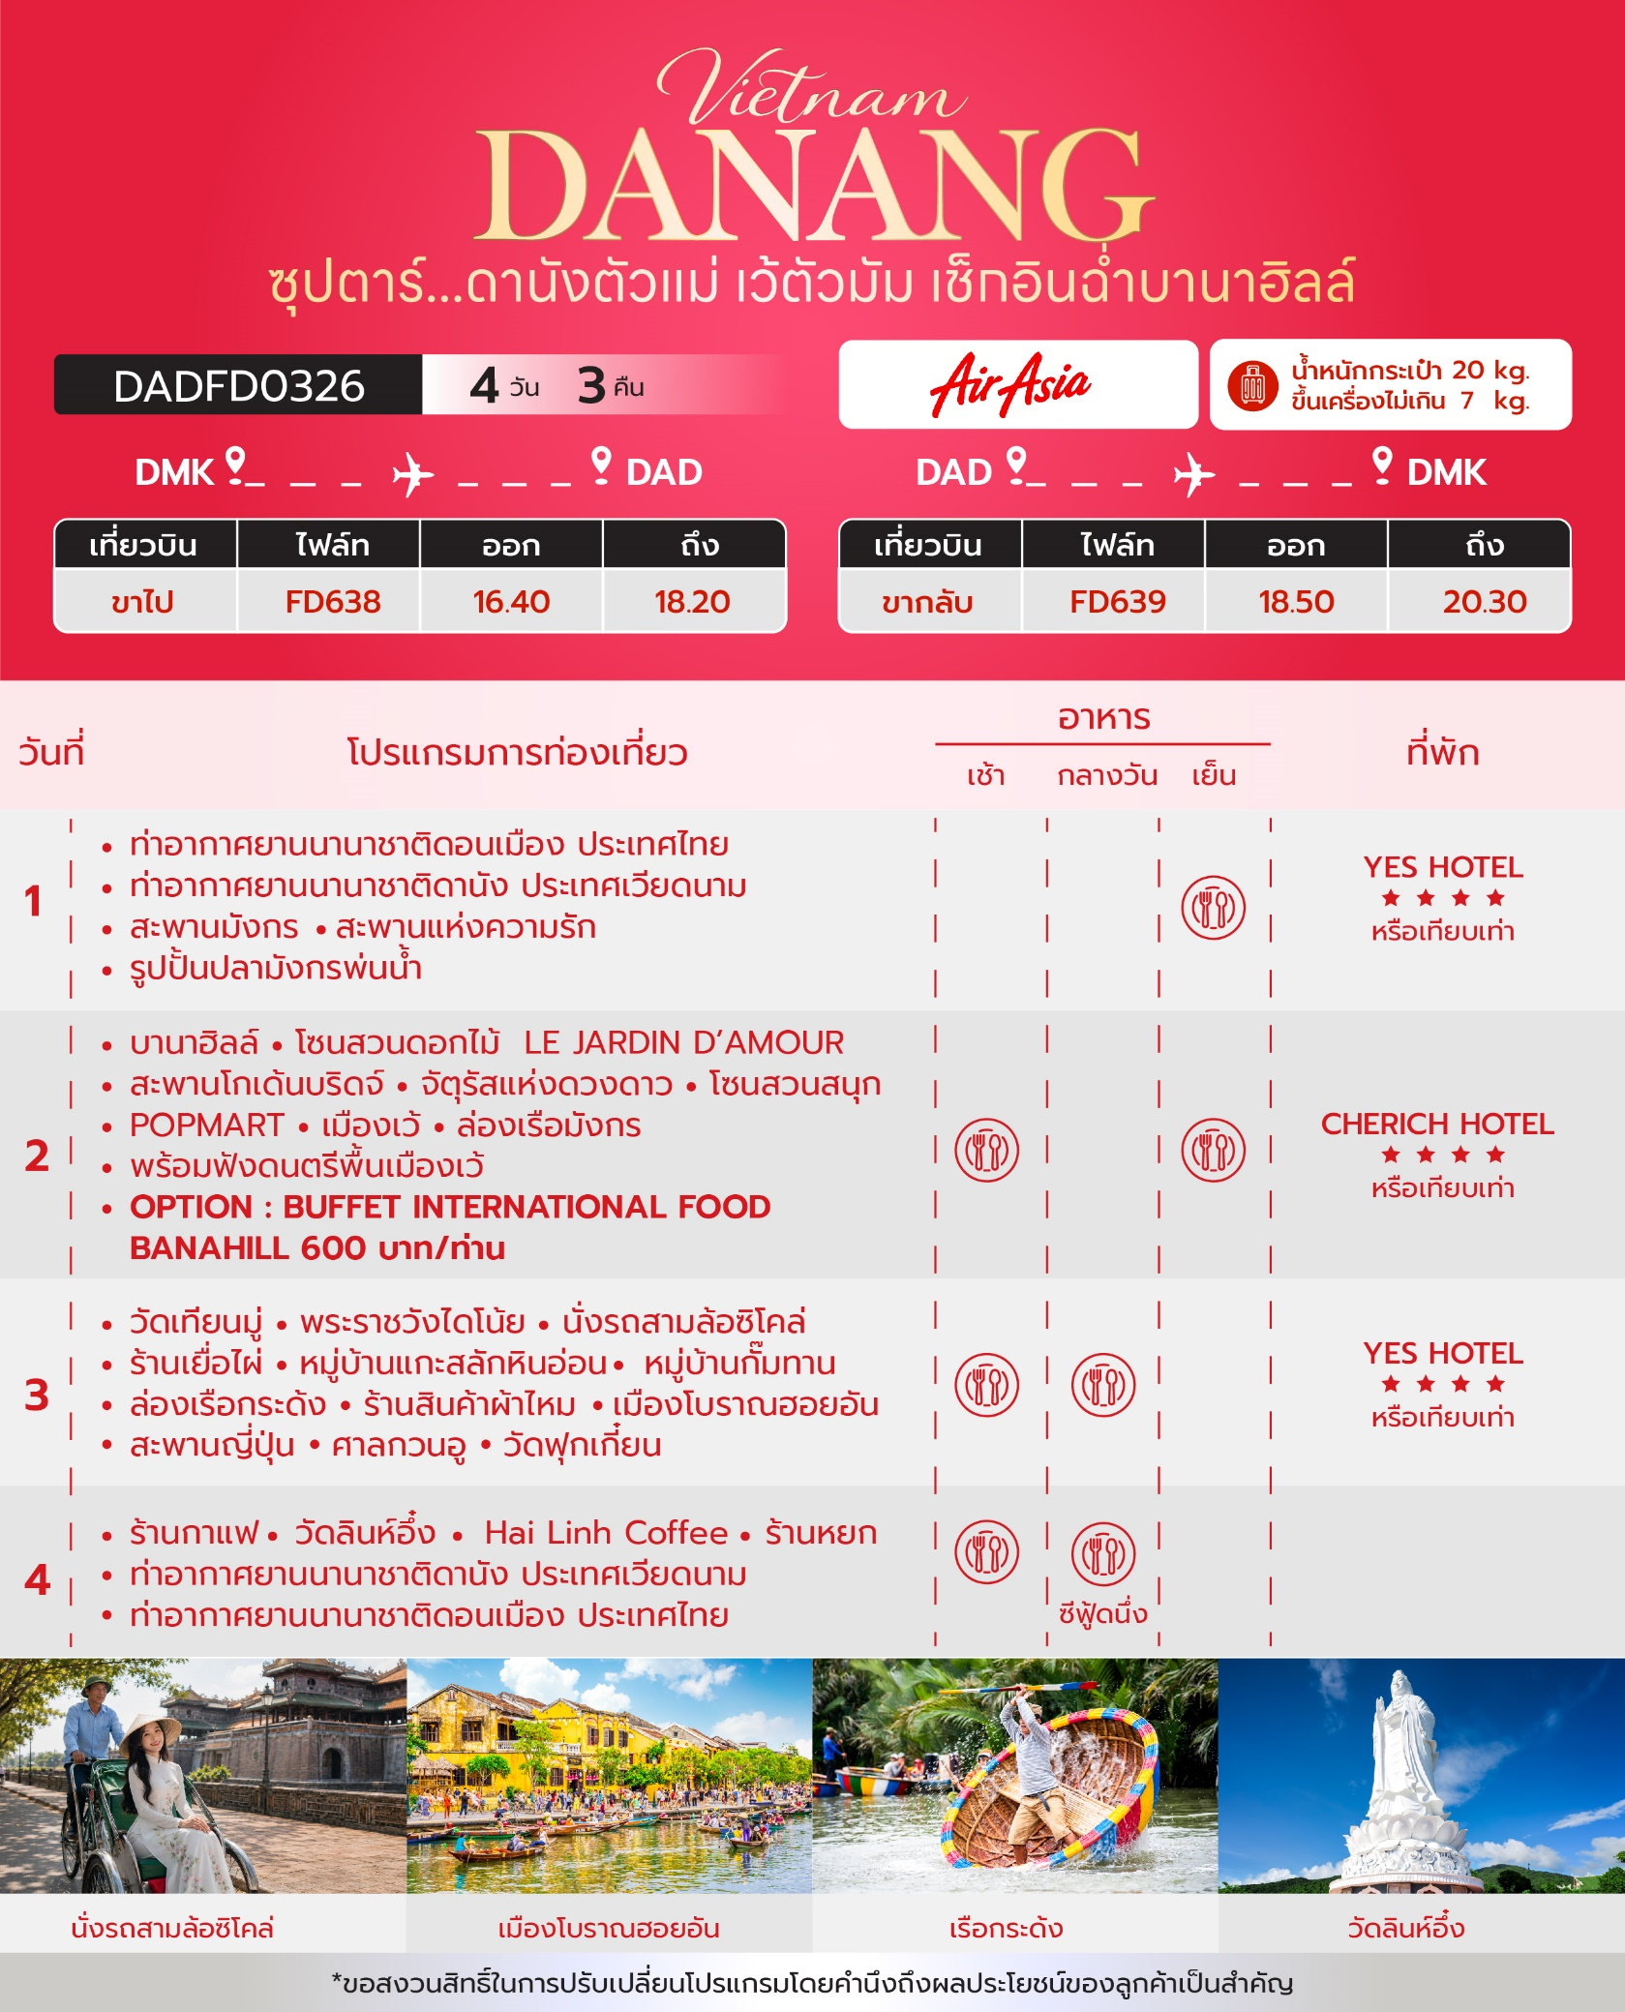
วันเดินทาง | ราคาผู้ใหญ่ | ราคาทัวร์ไม่รวมตั๋วเครื่องบิน | ราคา INF  (อายุต่ำกว่า 2 ขวบ) | พักเดี่ยว
04 - 07 พฤศจิกายน 2569 | 9,888 | 5,888 | 3,000 | 3,500
05 - 08 พฤศจิกายน 2569 | 10,888 | 6,888 | 3,000 | 3,500
06 - 09 พฤศจิกายน 2569 | 10,888 | 6,888 | 3,000 | 3,500
07 - 10 พฤศจิกายน 2569 | 10,888 | 6,888 | 3,000 | 3,500
13 - 16 พฤศจิกายน 2569 | 10,888 | 6,888 | 3,000 | 3,500
18 - 21 พฤศจิกายน 2569 | 10,888 | 6,888 | 3,000 | 3,500
19 - 22 พฤศจิกายน 2569 | 11,888 | 7,888 | 3,000 | 3,500
20 - 23 พฤศจิกายน 2569 | 11,888 | 7,888 | 3,000 | 3,500
21 - 24 พฤศจิกายน 2569 | 11,888 | 7,888 | 3,000 | 3,500
25 - 28 พฤศจิกายน 2569 | 10,888 | 6,888 | 3,000 | 3,500
26 - 29 พฤศจิกายน 2569 | 12,888 | 8,888 | 3,000 | 3,500
27 - 30 พฤศจิกายน 2569 | 11,888 | 7,888 | 3,000 | 3,500
28 พฤศจิกายน - 01 ธันวาคม 2569 | 10,888 | 6,888 | 3,000 | 3,500
02 - 05 ธันวาคม 2569  วันหยุดวันพ่อแห่งชาติ | 12,888 | 8,888 | 3,000 | 3,500
03 - 06 ธันวาคม 2569  วันหยุดวันพ่อแห่งชาติ | 13,888 | 9,888 | 3,000 | 3,500
12 - 15 ธันวาคม 2569  วันหยุดวันรัฐธรรมนูญ | 12,888 | 8,888 | 3,000 | 3,500
17 - 20 ธันวาคม 2569 | 12,888 | 8,888 | 3,000 | 3,500
30 ธันวาคม 2569 - 02 มกราคม 2570  วันหยุดช่วงปีใหม่ | 16,888 | 12,888 | 3,000 | 3,500
02 - 05 มกราคม 2570 | 13,888 | 9,888 | 3,000 | 3,500
06 - 09 มกราคม 2570 | 10,888 | 6,888 | 3,000 | 3,500
07 - 10 มกราคม 2570 | 10,888 | 6,888 | 3,000 | 3,500
08 - 11 มกราคม 2570 | 10,888 | 6,888 | 3,000 | 3,500
09 - 12 มกราคม 2570 | 10,888 | 6,888 | 3,000 | 3,500
13 - 16 มกราคม 2570 | 10,888 | 6,888 | 3,000 | 3,500
14 - 17 มกราคม 2570 | 11,888 | 7,888 | 3,000 | 3,500
15 - 18 มกราคม 2570 | 11,888 | 7,888 | 3,000 | 3,500
16 - 19 มกราคม 2570 | 10,888 | 6,888 | 3,000 | 3,500
20 - 23 มกราคม 2570 | 10,888 | 6,888 | 3,000 | 3,500
22 - 25 มกราคม 2570 | 11,888 | 7,888 | 3,000 | 3,500
23 - 26 มกราคม 2570 | 10,888 | 6,888 | 3,000 | 3,500
27 - 30 มกราคม 2570 | 10,888 | 6,888 | 3,000 | 3,500
17 - 20 กุมภาพันธ์ 2570 | 10,888 | 6,888 | 3,000 | 3,500
18 - 21 กุมภาพันธ์ 2570  วันหยุดวันมาฆบูชา | 12,888 | 8,888 | 3,000 | 3,500
24 - 27 กุมภาพันธ์ 2570 | 10,888 | 6,888 | 3,000 | 3,500
25 - 28 กุมภาพันธ์ 2570 | 11,888 | 7,888 | 3,000 | 3,500
26 กุมภาพันธ์ - 01 มีนาคม 2570 | 11,888 | 7,888 | 3,000 | 3,500
27 กุมภาพันธ์ - 02 มีนาคม 2570 | 10,888 | 6,888 | 3,000 | 3,500
03 - 06 มีนาคม 2570 | 10,888 | 6,888 | 3,000 | 3,500
04 - 07 มีนาคม 2570 | 11,888 | 7,888 | 3,000 | 3,500
06 - 09 มีนาคม 2570 | 10,888 | 6,888 | 3,000 | 3,500
10 - 13 มีนาคม 2570 | 10,888 | 6,888 | 3,000 | 3,500
11 - 14 มีนาคม 2570 | 10,888 | 6,888 | 3,000 | 3,500
12 - 15 มีนาคม 2570 | 10,888 | 6,888 | 3,000 | 3,500
13 - 16 มีนาคม 2570 | 10,888 | 6,888 | 3,000 | 3,500
17 - 20 มีนาคม 2570 | 10,888 | 6,888 | 3,000 | 3,500
18 - 21 มีนาคม 2570 | 11,888 | 7,888 | 3,000 | 3,500
31 มีนาคม - 03 เมษายน 2570 | 10,888 | 6,888 | 3,000 | 3,500
ราคาไม่รวมค่าทิปมัคคุเทศก์ท้องถิ่น คนขับรถท้องถิ่น
ตามธรรมเนียม ท่านละ 1,500 บาท/ท่าน/ทริป (ยกเว้นเด็กต่ำกว่า 2 ขวบ)
สำหรับหัวหน้าทัวร์จากเมืองไทย (ตามความพึงพอใจในการบริการ)

สำคัญโปรดอ่าน
- กรุณาทำการจอง พร้อมชำระเงินมัดจำ ท่านละ 5,000 บาท/ท่าน และชำระส่วนที่เหลือ 30 วัน ก่อนการเดินทาง กรณีวันเดินทางน้อยกว่า 30 วัน หรือ ราคาทัวร์พิเศษต้องชำระค่าทัวร์เต็มจำนวน 100% เท่านั้น
- อัตราค่าบริการนี้ จำเป็นต้องมีผู้เดินทาง จำนวน 10 ท่าน ขึ้นไป ในแต่ละคณะ กรณีที่มีผู้เดินทางไม่ถึงตามจำนวนที่กำหนด ทางบริษัทฯ ขอสงวนสิทธิ์ในการเลื่อนการเดินทาง หรือเปลี่ยนแปลงอัตราค่าบริการ (ปรับราคาเพิ่มขึ้น เพื่อให้คณะได้ออกเดินทาง ตามความต้องการ)
- ท่านที่ต้องออกบัตรโดยสารภายในประเทศ (ตั๋วเครื่องบิน, รถทัวร์, รถไฟ) กรุณาสอบถามที่เจ้าหน้าที่ทุกครั้งก่อนทำการออกบัตรโดยสาร เนื่องจากสายการบินอาจมีการปรับเปลี่ยนไฟล์ท หรือ เวลาบิน โดยไม่แจ้งให้ทราบล่วงหน้า และการแนะนำจากเจ้าหน้าที่เป็นเพียงการแนะนำเท่านั้น
- ในกรณีที่ภาครัฐทั้งไทย และประเทศปลายทางมีข้อกำหนดในการกักตัว หรือ การตรวจหาเชื้อโควิด-19 ทุกประเภท ผู้เดินทางต้องรับผิดชอบค่าใช้จ่ายส่วนนี้ด้วยตัวท่านเอง (ไม่รวมอยู่ในรายการทัวร์)
- เงื่อนไขกรมธรรม์เป็นไปตามเงื่อนไขของบริษัทฯประกันเป็นผู้พิจารณา
- ของสมนาคุณไม่สามารถเปลี่ยนแปลงเป็นส่วนลดหรือเงินสดได้
- นโยบายการให้บริการของสายการบินอาจมีการเปลี่ยนแปลง เช่น งดเสิร์ฟอาหารโดยไม่แจ้งล่วงหน้า และ หรือ บริการอื่นๆ

วันแรก ท่าอากาศยานนานาชาติดอนเมือง ประเทศไทย – ท่าอากาศยานนานาชาติดานัง ประเทศเวียดนาม
สะพานมังกร - สะพานแห่งความรัก - รูปปั้นปลามังกรพ่นน้ำ
13.30 น. สมาชิกทุกท่านพร้อมกัน ณ ท่าอากาศยานานาชาติดอนเมือง ประตูทางเข้าหมายเลข 1 เคาน์เตอร์ 1 สายการบินแอร์เอเชีย (FD) โดยมีเจ้าหน้าที่คอยจัดเตรียมเอกสารการเดินทางสำหรับทุกท่านและนำท่านโหลดสัมภาระ
16.40 น. ออกเดินทางสู่ ท่าอากาศยานนานาชาติดานัง ประเทศเวียดนาม โดย สายการบินแอร์เอเชีย (FD) เที่ยวบินที่ FD638 (ไม่มีอาหารบริการบนเครื่อง)
18.20 น. เดินทางถึง ท่าอากาศยานนานาชาติดานัง ประเทศเวียดนาม ผ่านพิธีการตรวจคนเข้าเมืองและศุลกาก ร เรียบร้อยแล้วนำท่านรับสัมภาระ
นำท่านชม สะพานมังกร (Dragon Bridge) สะพานข้ามแม่น้ำสายหลักของเมืองอย่าง “แม่น้ำฮาน” ถูกสร้างขึ้นเพื่อเป็นจุดเชื่อมต่อสำคัญด้านเศรฐกิจ และกลายเป็นแหล่งท่องเที่ยวที่มีชื่อเสียงของเมืองดานัง เป็นสัญลักษณ์ของการฟื้นฟูประเทศและเศรษฐกิจ เปิดใช้งานตั้งแต่ปี 2013
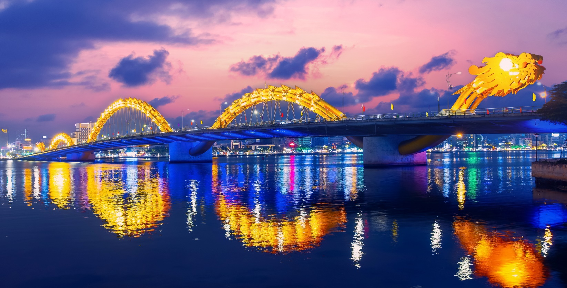
ห่างจากสะพานมังกรไม่ไกลนัก ท่านสามารถเดินไปยัง สะพานแห่งความรัก สะพานที่ถูกตกแต่งด้วยเสารูปหัวใจทอดยาวลงสู่แม่น้ำฮาน เมื่อเดินลงไปท่านจะสามารถเห็นวิวของสะพานมังกรได้อย่างสวยงาม รวมไปถึงในบริเวณนั้นจะมี รูปปั้นปลามังกรพ่นน้ำ ที่ถือได้ว่าเป็นอีกสัญลักษณ์หนึ่งของเมืองดานังเคียงคู่ไปกับสะพานมังกร อิสระท่านถ่ายภาพเป็นที่ระลึกตามอัธยาศัย
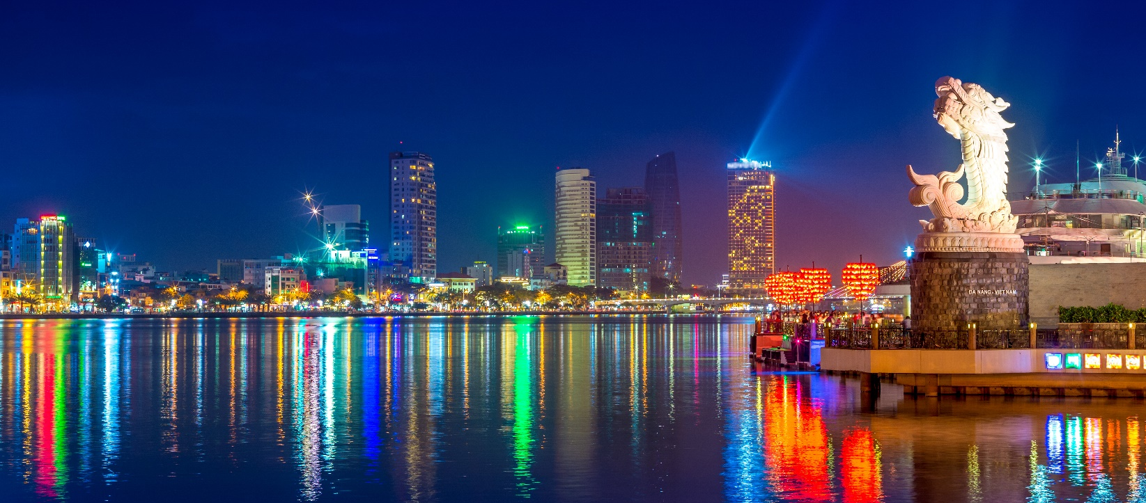
เย็น บริการอาหารเย็น ณ ภัตตาคารพื้นเมือง
ที่พัก YES HOTEL ระดับ 4 ดาว หรือเทียบเท่า

วันที่สอง บานาฮิลล์ - โซนสวนดอกไม้ LE JARDIN D’AMOUR - สะพานโกเด้นบริดจ์ - จัตุรัสแห่งดวงดาว
- โซนสวนสนุก - POPMART - เมืองเว้ - ล่องเรือมังกร - พร้อมฟังดนตรีพื้นเมืองเว้
OPTION: BUFFET INTERNATIONAL FOOD BANAHILL 600 บาท/ท่าน
เช้า บริการอาหารเช้า ณ ห้องอาหารของโรงแรม
นำท่านนั่งกระเช้าขึ้นสู่เมืองตากอากาศขึ้นชื่อแห่งเมืองดานัง บานาฮิลล์ (Bana Hills) บานาฮิลล์เป็นแหล่งท่องเที่ยวตากอากาศมาตั้งแต่สมัยสงครามโลกครั้งที่ 1 โดยเกิดแนวคิดการสร้างบ้านพักและโรงแรมจากชาวฝรั่งเศสสมัยอาณานิคมตั้งแต่ปี 1919 หลังจากจบสงครามฝรั่งเศสได้พ่ายแพ้และเดินทางออกจากเวียดนามเพื่อกลับประเทศ ทำให้บานาฮิลล์ถูกทิ้งร้างมาเป็นเวลานาน รัฐบาลเวียดนามได้บูรณะเป็นเมืองท่องเที่ยวตากอากาศแห่งนี้อีกครั้งในปี 2009

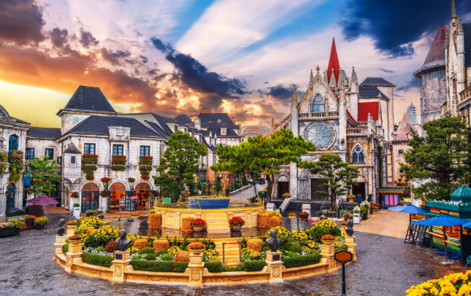
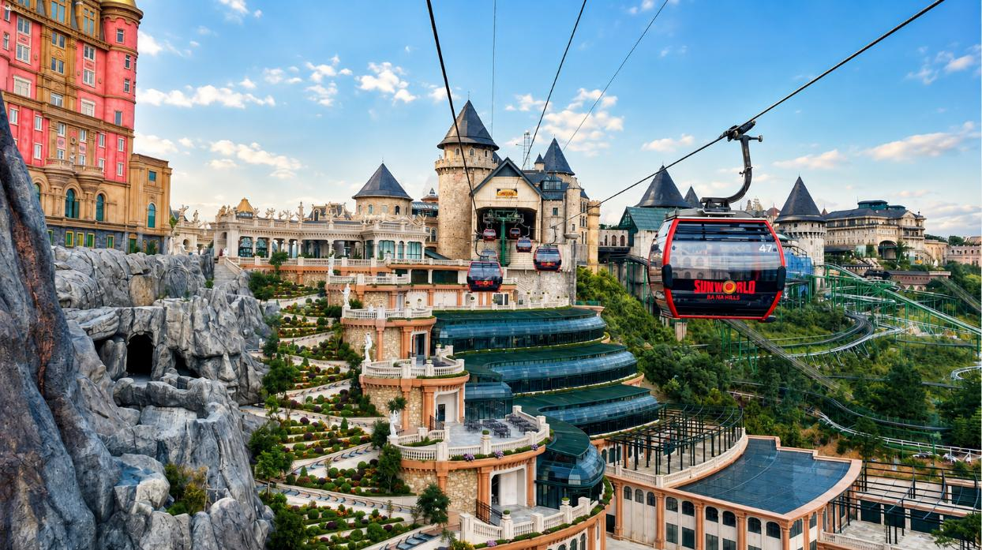
พร้อมกับได้มีการสร้าง กระเช้าลอยฟ้าเพื่อใช้เป็นเส้นทางสำหรับขึ้นไปยังยอดเขา โซนสวนดอกไม้ LE JARDIN D’AMOUR สวนดอกไม้สไตล์ฝรั่งเศส ที่มีดอกไม้หลากหลายพันธุ์ถูกจัดเป็นสัดส่วนอย่างสวยงาม ที่มีมุมถ่ายรูปน่ารักๆ ให้ท่านได้เลือกถ่ายได้ตามใจชอบ
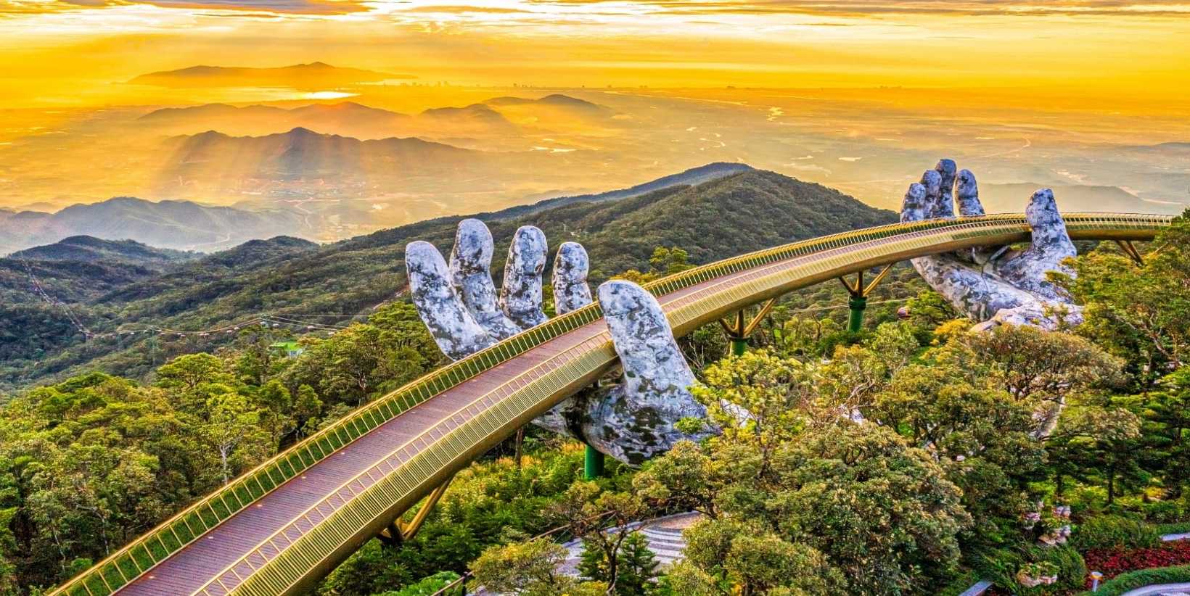
อิสระให้ท่านเดินชม สะพานโกเด้นบริดจ์ (Golden Bridge) เป็นสถานที่ท่องเที่ยวที่พึ่งเปิดให้นักท่องเที่ยวได้เที่ยวชมได้ไม่นานมานี้ มีความสูงจากระดับน้ำทะเล 1,400 เมตร ความยาว 150 เมตร โค้งไปตามแนวเขา จุดเด่นคือสะพานถูกทอดผ่านอุ้งมือหินขนาดยักษ์สองมือ ผู้ออกแบบจะทำให้รู้สึกราวกับว่ากำลังเดินอยู่บนเส้นด้ายสีทองที่ทอดอยู่ในหัตถ์ของเทพ อิสระให้ท่านได้ถ่ายภาพและชมวิวทิวทัศน์

อิสระรับประทานอาหารกลางวันบนบานาฮิลล์ เพื่อความสะดวกในการท่องเที่ยวของท่าน
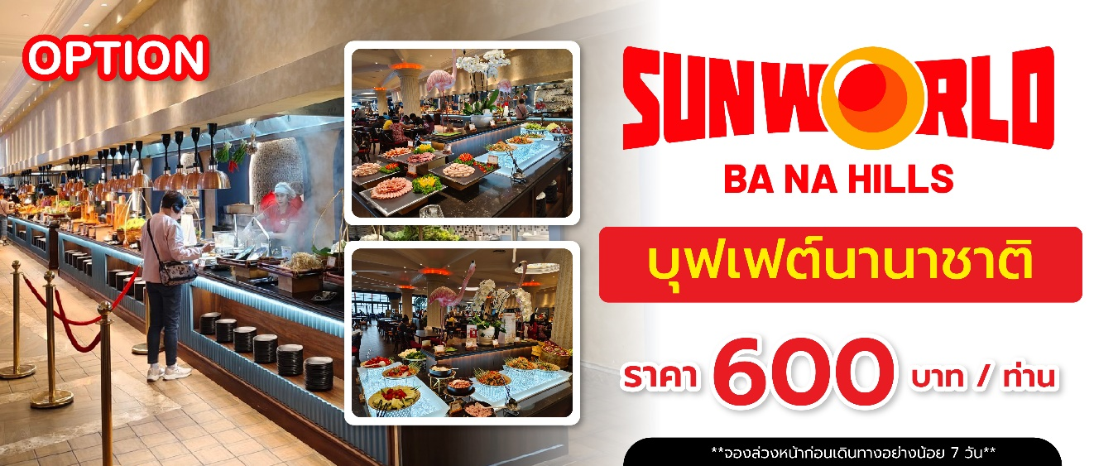
หรือเลือกซื้อ OPTION:BUFFET INTERNATIONAL FOOD BANAHILL ราคา 600 บาท/ท่าน
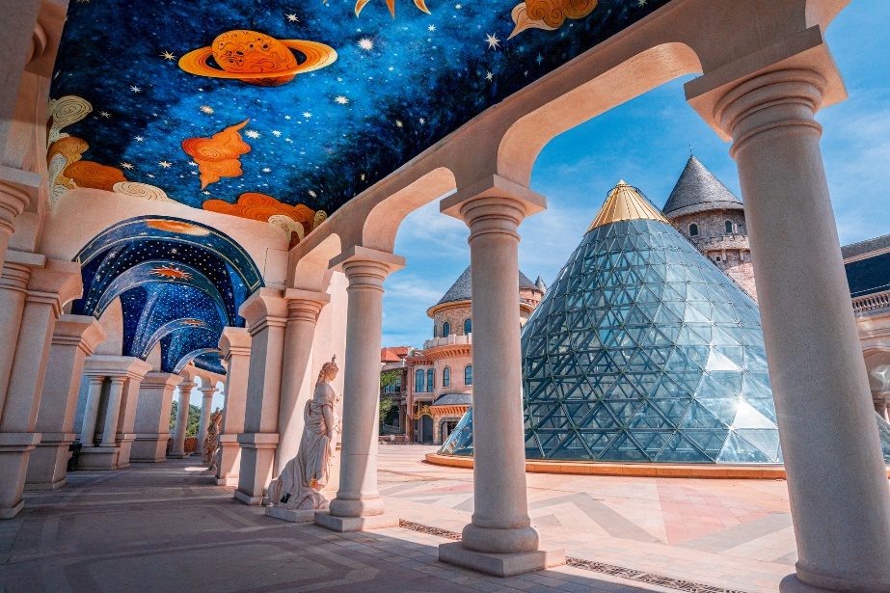
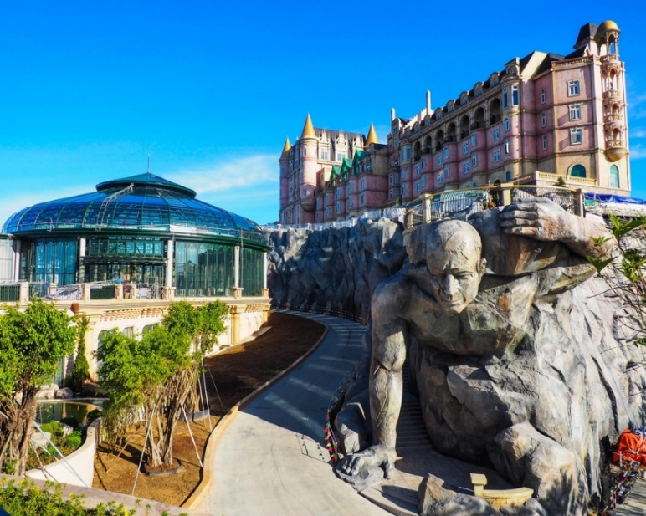
จัตุรัสแห่งดวงดาว (Lunar Castl) เป็นโซนที่เปิดใหม่ล่าสุดของบานาฮิลล์ ในโซนเปิดใหม่นี้จะต้องนั่งรถราง Tram ต่อเข้ามายังปราสาท มีทั้งหมด 4 ชั้น ในแต่ละชั้นจะมีธีมที่แตกต่างกัน ได้แก่ ถ้ำมังกร หมาป่าจอมพลัง นกฮูกอีรุด และจัตุรัสพระจันทร์ ภายในปราสาทยังมีเครื่องเล่นแบบ 4D ชื่อ Flying Eyes Theatre

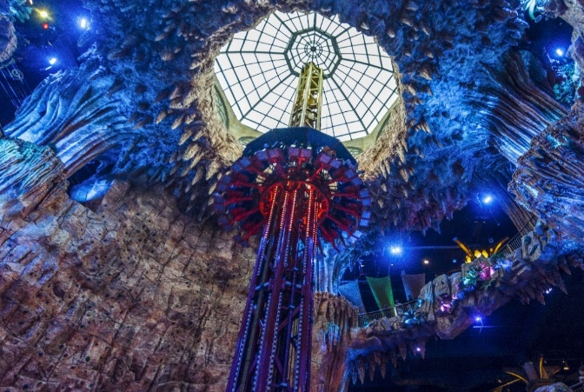
โซนสวนสนุก (The Fantasy Park) ให้ท่านได้สัมผัสกับประสบการณ์ที่เต็มไปด้วยเสน่ห์แห่งตำนานและจินตนาการของการผจญภัยเครื่องเล่นในสวนสนุกของบานาฮิลล์ มีหลากหลายรูปแบบมีให้ท่านเลือก อาทิ เช่น โรงภาพยนต์ 4D รถไฟเหาะแมงมุมที่ชวนให้ทุกท่านระทึกขวัญไปกับเครื่องเล่น รถราง หรือ Alpine coaster และอีกมากมาย นอกจากนี้ยังมีร้านช้อปปิ้งให้ท่านได้เลือกซื้อของที่ระลึกภายในสวนสนุกอีกด้วย (ราคาทัวร์รวมค่าเครื่องเล่นภายในสวนสนุก ยกเว้น พิพิธภัณฑ์หุ่นขี้ผึ้ง เครื่องเล่นที่ใช้ระบบหยอดเหรียญ และ รถราง Alpine coaster)

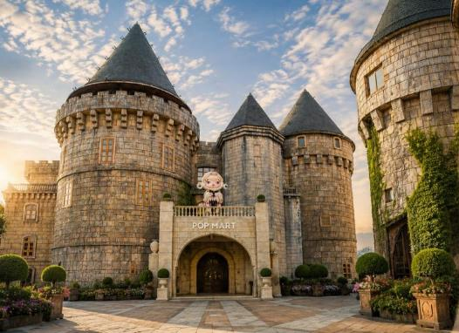
POPMART ศูนย์รวม ART TOY สุดน่ารัก ที่เป็นกระแสอยู่ในขณะนี้ เลือกซื้อกล่องสุ่มหลากหลายรุ่นไม่ว่าจะเป็น ลาบูบู้ มอลลี่ และอีกมากมาย ให้ท่านได้เลือกอย่างจุใจ
ได้เวลาอันสมควร นำท่านนั่งกระเช้าลงจากบานาฮิลล์ เพื่อเดินทางต่อไปยัง เมืองเว้ (ใช้ระยะเวลาในการเดินทางประมาณ 2 ชั่วโมง) เมืองเว้ (Hue) เป็นเมืองเก่าของเวียดนามในสมัยที่ปกครองด้วยกษัตริย์ กษัตริย์ในราชวงศ์เหงียนทุกพระองค์ ตั้งแต่องค์ที่ 1 ถึงองค์ที่ 13 จะประทับอยู่ที่พระราชวังแห่งนี้ เป็นเวลานานถึง 150 ปี เว้จึงมีชื่อว่าเป็นเมืองของกษัตริย์ และเป็นที่มาของต้นแบบทางวัฒนธรรมของเวียดนาม เช่น อาหารเวียดนาม หรือ ชุดอ่าวหญ๋าย (ประจำชาติเวียดนาม)
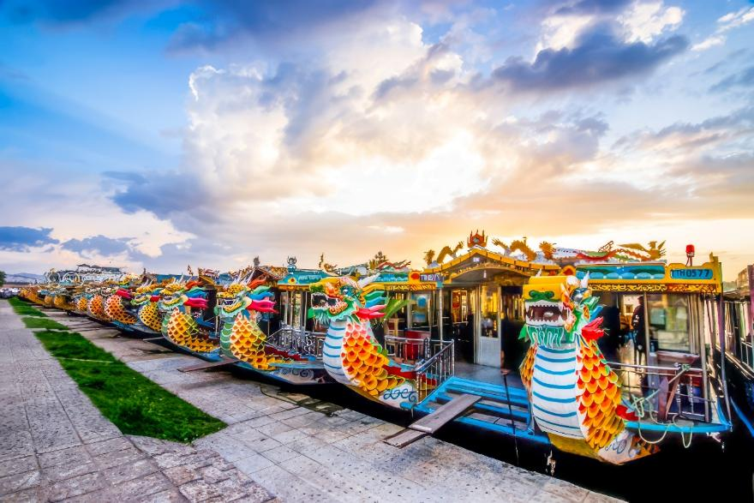
จากนั้นนำท่าน ล่องเรือมังกร หรือเรือเสมือนเรือพระที่นั่งของกษัตริย์ในอดีต พร้อมฟังดนตรีพื้นเมืองเว้ ล่องไปตามแม่น้ำเหืองหรือแม่น้ำหอม ให้ท่านไปชมวิวทิวทัศน์ของสองฝั่งแม่น้ำที่เต็มไปด้วยบ้านเรือนแบบเวียดนามสมัยก่อนที่ยังคงเอกลักษณ์รูปแบบเดิมไว้ ตลอดจนวิถีชีวิตของชาวพื้นเมืองสองฝั่งแม่น้ำที่ขุดทรายขายเป็นอาชีพหลัก
เย็น บริการอาหารเย็น ณ ภัตตาคารพื้นเมือง
ที่พัก CHERICH HOTEL ระดับ 4 ดาว หรือเทียบเท่า

วันที่สาม วัดเทียนมู่ - พระราชวังไดโน้ย - นั่งรถสามล้อซิโคล่ - ร้านเยื่อไผ่ - หมู่บ้านแกะสลักหินอ่อน
- หมู่บ้านกั๊มทาน- ล่องเรือกระด้ง - ร้านสินค้าผ้าไหม - เมืองโบราณฮอยอัน - สะพานญี่ปุ่น -
ศาลกวนอู - วัดฟุกเกี๋ยน
เช้า บริการอาหารเช้า ณ ห้องอาหารของโรงแรม
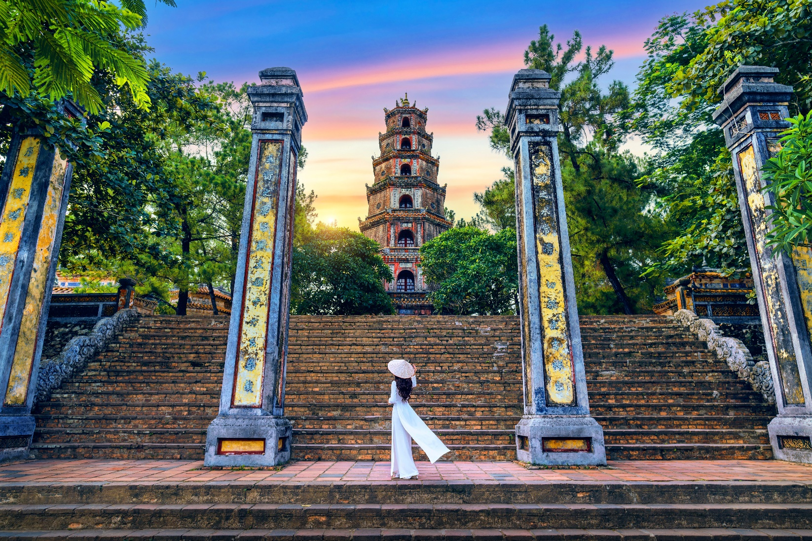
นำท่านเดินทางสู่ วัดเทียนมู่ (Thien Mu Pagoda) วัดชื่อดังของเมืองเว้ ศูนย์กลางทางพุทธศาสนานิกายเซน เป็นเจดีย์ทรงเก๋ง 8 เหลี่ยมแบบจีน สูงลดหลั่นกันลงมาทั้งหมด 7 ชั้น โดยแต่ละชั้นแทนชาติภพต่างๆ ของพระพุทธเจ้า นอกจากนั้นยังมีศิลาจารึก ระฆังสำริดขนาดใหญ่มีน้ำหนักถึง 2000 กิโลกรัม รวมถึงรูปปั้นเทพเจ้า 6 องค์ คอยปัดเป่าความชั่วร้ายออกไปจากวัด วัดแห่งนี้มีความสำคัญทางประวัติศาสตร์และการเมืองเวียดนามด้วยเช่นกัน เมื่อปี พ.ศ. 2506 เจ้าอาวาสของวัดได้ขับรถออสตินสีฟ้าไปเผาตัวเอง ณ ไซ่ง่อนหรือโฮจิมินห์ในปัจจุบัน เพื่อประท้วงการบังคับให้ประชาชนไปนับถือศาสนาคริสต์ และใช้ความรุนแรงขัดขวางการฉลองวันวิสาขบูชาของประชาชนชาวเวียดนาม

นำท่านแวะถ่ายรูปหน้า พระราชวังไดโน้ย (Dai Noi) วังแห่งนี้สร้างตามความเชื่อแบบจีน โดยสถาปนิกชาวฝรั่งเศส เป็นผู้ออกแบบและควบคุมการก่อสร้าง ซึ่งจำลองแบบมาจากพระราชวังกู้กงหรือพระราชวังต้องห้ามที่ยิ่งใหญ่ของกรุงปักกิ่งประเทศจีน
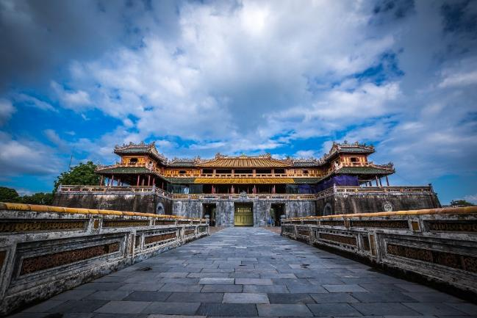
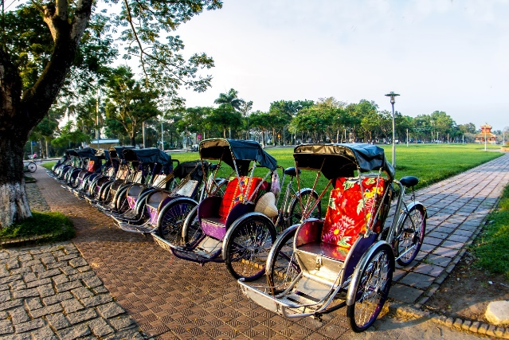
จากนั้นนำท่าน นั่งรถสามล้อซิโคล่ (Cyclo) ชมบรรยากาศรอบๆเมือง (ค่าทิปสำหรับคนปั่นสามล้อขั้นต่ำ 50 บาท/ท่าน หรือแล้วแต่ความพึงพอใจของท่าน) นำท่านชม ร้านเยื่อไผ่

จากนั้นนำท่านเดินทางกลับ เมืองฮอยอัน (ใช้ระยะเวลาในการเดินทางประมาณ 2 ชั่วโมง) ระหว่างทางนำท่านชม หมู่บ้านแกะสลักหินอ่อน
กลางวัน บริการอาหารกลางวัน ณ ภัตตาคารพื้นเมือง
นำท่านออกเดินทางสู่ หมู่บ้านกั๊มทาน (Cam Thanh Village) สัมผัสกับประสบการณ์ใหม่ในหมู่บ้านเล็กๆ ที่ตั้งอยู่ในเมืองฮอยอัน ภายในจะเป็นสวนมะพร้าวและมีแม่น้ำล้อมรอบ ในช่วงสมัยสงครามนั้นจะเป็นที่พักของเหล่าทหารในปัจจุบันอาชีพหลักของคนที่นี่จะประกอบอาชีพทำประมงเป็นหลัก นำท่านเข้าชม ร้านสินค้าผ้าไหม
จากนั้นนำท่าน ล่องเรือกระด้ง (Basket Boat) ท่านจะได้รับชมวัฒนธรรมอันสวยงามของชาวท้องถิ่น และระหว่างที่ล่องเรือกระด้งอยู่นั้นชาวบ้านที่นี่ก็จะมีการขับร้องพลงพื้นเมือง และนำไม้พายเรือมาเคาะเพื่อประกอบเป็นจังหวะดนตรี (ไม่รวมค่าทิปสำหรับคนพายเรือกระด้งขั้นต่ำ 50 บาท/ท่าน หรือแล้วแต่ความพึงพอใจของท่าน)

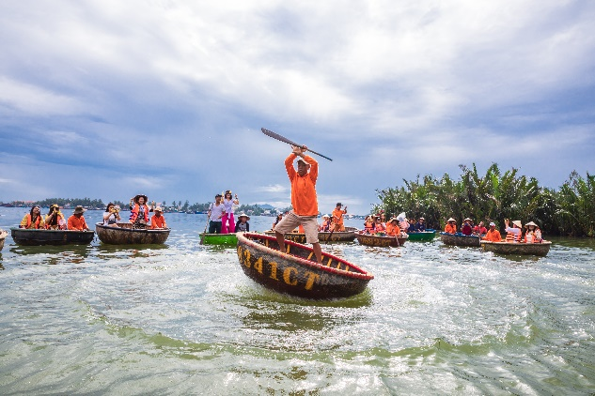
นำท่านชม เมืองโบราณฮอยอัน ตามอัธยาศัย ชม สะพานญี่ปุ่น อีกหนึ่งสัญลักษณ์สำคัญของเมืองฮอยอัน ถูกสร้างขึ้นมาแล้วกว่า 400 ปี สะพานมีลักษณะโค้งแบบสถาปัตยกรรมญี่ปุ่น หลังคามุงกระเบื้องสีเขียวและเหลืองเป็นคลื่นสวยงาม เดินเข้าไปกลางสะพานแวะสักการะ ศาลกวนอู เดินข้ามสะพานมายังอีกฝั่งหนึ่ง จะพบบ้านเรือนเก่าสไตล์ญี่ปุ่นแท้ และตลอดข้างทางจะมีร้านค้าริมสองฝั่งถนนให้ท่านได้เลือกซื้อเลือกชมตามอัธยาศัย แวะชม วัดฟุกเกี๋ยน เป็นสมาคมชาวจีนที่ใหญ่และเก่าแก่ที่สุด เป็นศูนย์รวมของชาวจีนที่อพยพเข้ามาในช่วงปี พ.ศ.2388-2428 จะเห็นได้จากบ้านเก่าแก่ประจำตระกูลกว่า 20 หลัง ปัจจุบันใช้เป็นที่พบปะของคนหลายรุ่น และเป็นศูนย์กลางของการเที่ยวชมเมืองโบราณฮอยอัน จากนั้นนำท่านเดินทางกลับ เมืองดานัง
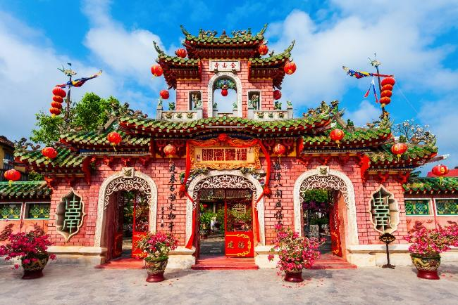
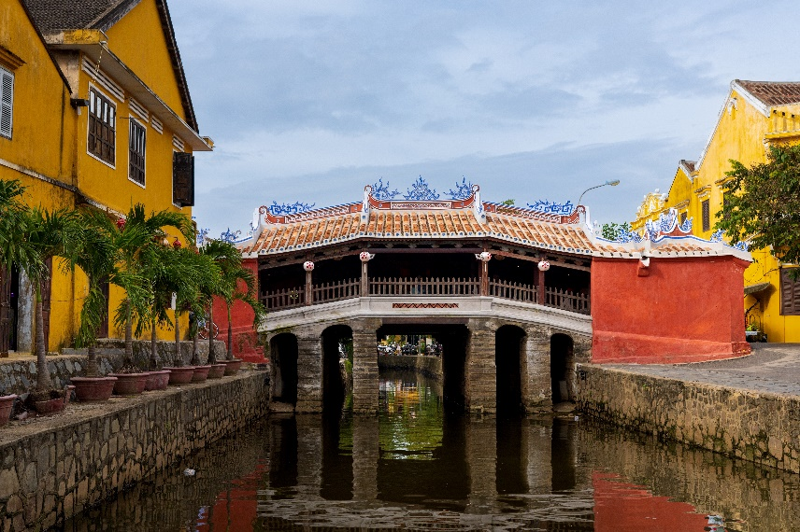
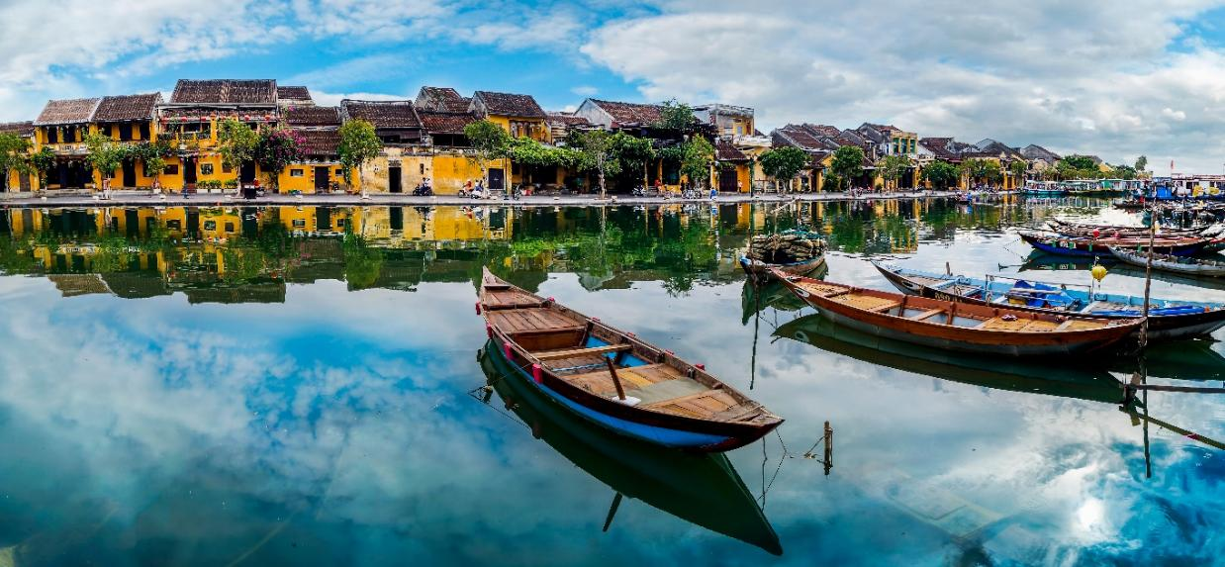
อิสระรับประทานอาหารเย็น เพื่อความสะดวกในการท่องเที่ยวของท่าน
ที่พัก YES HOTEL ระดับ 4 ดาว หรือเทียบเท่า

วันที่สี่ ร้านกาแฟ - วัดลินห์อึ๋ง - Hai Linh Coffee - ร้านหยก - ท่าอากาศยานนานาชาติดานัง
ประเทศเวียดนาม - ท่าอากาศยานนานาชาติดอนเมือง ประเทศไทย
เช้า บริการอาหารเช้า ณ ห้องอาหารของโรงแรม
นำท่านแวะชม ร้านกาแฟ ภายในร้านมีสินค้ามากมายเป็นผลิตภัณฑ์ที่ทำจากกาแฟ เช่น กาแฟขี้ชะมด กาแฟมะพร้าว เครื่องสำอางจากกาแฟ และอื่นๆอีกมากมาย อิสระให้ท่านเลือกชมสินค้าที่ระลึกตามอัธยาศัย
นำท่านสู่ วัดลินห์อึ๋ง (Linh Ung) เป็นวัดที่ใหญ่ที่สุดของเมืองดานัง ภายในวิหารแห่งนี้เป็นสถานที่บูชาเจ้าแม่กวนอิมและเทพเจ้าองค์ต่างๆ ตามความเชื่อของชาวพื้นเมืองแถบนี้ นอกจากนี้ยังมีรูปปั้นปูนของเจ้าแม่กวนอิมองค์ใหญ่ มีความสูงถึง 67 เมตร ซึ่งตั้งอยู่บนฐานดอกบัวกว้างถึง35 เมตร มีความเชื่อที่ว่าคอยปกปักรักษาและคุ้มครองชาวประมงยามที่ออกไปหาปลานอกชายฝั่ง วัดแห่งนี้ยังเป็นสถานที่ศักดิ์สิทธิ์ที่มีคนให้ความเคารพและเข้ามาสักการะเป็นจำนวนมาก
ใกล้กันนำท่านเช็คอิน MARINA CAFE แวะพักผ่อนและสัมผัสบรรยากาศร้านกาแฟสไตล์เวียดนาม ลิ้มลอง กาแฟเวียดนามรสเข้มข้น ที่มีเอกลักษณ์เฉพาะตัว พร้อมชมบรรยากาศภายในร้าน (ราคาไม่รวมค่าเครื่องดื่มและค่าอาหาร)
กลางวัน บริการอาหารกลางวัน ณ ภัตตาคารพื้นเมือง เมนูพิเศษ กุ้งมังกรและซีฟู้ดทะเลนึ่ง !!
นำท่านเข้าชม ร้านหยก
ได้เวลาอันสมควรนำท่านออกเดินทางสู่ ท่าอากาศยานนานาชาติดานัง เพื่อเดินทางกลับประเทศไทย
18.50 น. เดินทางสู่ ท่าอากาศยานสุวรรณภูมิ โดย สายการบิน สายการบินแอร์เอเชีย (FD) เที่ยวบินที่ FD639 (ไม่มีอาหารบริการบนเครื่อง)
20.30 น. เดินทางถึง ท่าอากาศยานนานาชาติดอนเมือง ประเทศไทย โดยสวัสดิภาพ พร้อมความประทับใจ

